Terminale Bac Pro
Activité Géogebra : liaison entre ajustement affine et fonctions logarithmes

Objectif :  Introduire la fonction logarithme népérien à l'aide d'un ajustement en utilisant Geogebra | Durée totale prévisionnelle :  Séance de 50 minutes.
Capacités mises en jeu:  Réaliser un ajustement affine ou d’un autre type grâce à Geogebra.  Etudier les variations d’une fonction. | Connaissances :  Commandes basiques de Geogebra  Savoir ce qu'est un ajustement affine.

Activité 1 :
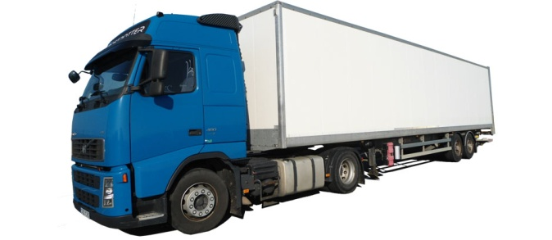
Votre entreprise doit faire appel à un transporteur afin d'acheminer ses marchandises.
Vous contactez la société Europe Express qui vous transmet la grille de tarifs ci-dessous :

Masse transportée (en tonnes) | 0,1 | 1 | 2 | 5
Prix (en euros) | 85 | 200 | 235 | 280

Problématique : Combien va vous coûter le transport de 3 tonnes de marchandise ?

Première partie : Réalisation du nuage de points à l'aide de Geogebra:

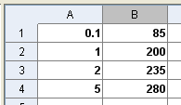
- Afficher le tableur (menu Affichage).
- Rentrer les données fournies par le transporteur dans le tableur.
- Sélectionner les données puis faire un clic droit et choisir Créer une liste de points.
- Faire un clic droit sur le graphique et le régler de la manière suivante :
AxeX min : -2 max : 8
AxeY min : -30 max : 300

Deuxième partie : Recherche d'un ajustement adéquat :

- A l'aide de la commande AjustLin[liste1], réaliser un ajustement affine du nuage de points.
- Cet ajustement convient-il ? ................................................................................................................
- Pouvait-on le prévoir ? ...........................................................................................................................
- A l'aide des commandes AjustPuissance, AjustExp et AjustLog, réaliser différents ajustements.
- Quelle commande vous a donné l'ajustement le plus adapté ?
......................................................................................................................................................................
- On note f cette fonction. Elle est définie par f(x) = ......................................................................
Ln (x) est la fonction logarithme népérien.

Troisième partie : Réponse à la problématique

Déterminer, à l'aide de la méthode de votre choix, le coût de transport de 3 tonnes de marchandise. On arrondira le résultat à l'unité.
..............................................................................................................................................................................................................................................................................................................................................

Activité 2 : Etude de la fonction logarithme népérien

Soit la fonction f définie par f(x) = ln x pour x > 0.

La dérivée de la fonction f est définie par f '(x) = $\frac{1}{x}$
- Donner le signe de f '(x) pour x > 0.
- Compléter le tableau de variations ci-dessous :

x
Signe de f '(x)
Variations de f

- A l'aide de Geogebra, construire la représentation graphique de la fonction logarithme népérien.
- Faire un clic droit sur le graphique et le régler de la manière suivante :
AxeX min : -1 max : 8
AxeY min : -8 max : 4
- A l'aide du graphique :

    - Déterminer la solution de l'équation ln x = 0. ........................................................................

    - On note e le nombre réel tel que ln e = 1. Donner une valeur approchée de e à 10⁻³ près.

.......................................................................................................................................................................

